Eine Preiskalkulation durchführen | 02.04

Zeit |  | Übungsdatei | Ergebnisdatei
 | 20 min.

Übungsinhalte
- Dateneingabe
- Arbeiten mit einfachen Formeln
- Einsatz der Funktion SUMME

Aufgabe

Sie haben die Aufgabe eine Preiskalkulation für ein Produkt (Mouse-Pad) durchzuführen. Diese Preiskalkulation besteht aus folgenden Teilen:

Fixkosten:
Fixkosten pro Jahr
+ …
+ …
Fixkosten gesamt

Stückkosten
+ …
+ … Stückkosten gesamt

Fixkosten pro Stück
+ Stückkosten
Selbstkosten
+ Gewinn
Barverkaufspreis
Pro Jahr entfallen auf diesen Produktionsbereich:
☑ für Löhne und Gehälter 90.000 Euro,
☑ für die Produktionsanlagen 12.000 Euro und
☑ als allgemeine Betriebskosten 16.000 Euro.
Stückkosten:
☑ Der Material-Einkauf pro Mouse-Pad beträgt 6,80 Euro.
☑ 7,50 Euro wurden für die Produktion eines Pads ermittelt.
☑ Für einen Designer-Aufdruck wird 1,00 Euro / Stück veranschlagt.
Allgemein:
☑ Es ist geplant, 20.000 Designer-Mouse-Pads herzustellen
(und auch zu verkaufen).
☑ Der Gewinnzuschlag soll 20% betragen.

Hinweis: 20% = 0,2

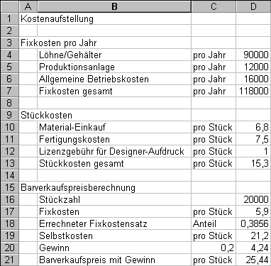

- Erstellen Sie die Tabelle ohne Eingabe der Formeln oder öffnen Sie Datei Preiskalkulation1.
- Berechnen Sie mit Hilfe der Summenfunktion die Fixkosten pro Jahr und die Stückkosten.
- Ermitteln Sie die Fixkosten pro Stück und den Fixkostensatz als Anteil an den Stückkosten in Prozent.
- Berechnen Sie die Selbstkosten pro Stück.
- Bestimmen Sie auf der Basis der bisher vorgenommenen Berechnungen den Gewinn und den Barverkaufspreis (Netto).
- Der Prozentsatz für den Gewinnzuschlag soll dabei in einer eigenen Zelle eingegeben werden.
- Überprüfen Sie die Zellbezüge der eingegebenen Formeln.
- Speichern Sie die Datei unter dem Namen Preiskalkulation2.

